Interfaccia uomo-macchina e controller integrati riducono la complessità delle varianti e i costi di inventario
Il Power Panel C650 di B&R è un’interfaccia uomo-macchina (HMI) ad alte prestazioni, progettata per applicazioni in cui la gestione dei costi e delle risorse è una priorità assoluta. Offre funzionalità avanzate e reattività per sistemi che non richiedono o non supportano hardware di fascia alta, risultando ideale per un’ampia gamma di applicazioni industriali che necessitano di semplicità, usabilità e performance.

Eggelsberg - Oltre a garantire un’elaborazione più veloce e una grafica più fluida, il Power Panel C650 offre diverse opzioni di comunicazione in ogni formato di pannello e supporta interfacce moderne come OPC UA FX, Powerlink, X2X e CAN. In questo modo colma il divario tra i pannelli tradizionali e le esigenze di prestazioni moderne. Come tutti i prodotti della gamma Power Panel, il C650 integra Automation Runtime in un unico dispositivo: un potente kernel software che esegue applicazioni machine-centric su hardware B&R. Funzionando sia come sistema operativo real-time sia come controller industriale, offre numerosi vantaggi, soprattutto per progetti di automazione di piccola e media scala, riducendo i costi hardware e di installazione rispetto all’utilizzo di componenti separati.
“Il nuovo Power Panel C650 combina controllo ad alte prestazioni e HMI in un unico dispositivo dal design elegante, offrendo elaborazione più veloce, struttura scalabile e un’esperienza utente di alto livello per un’automazione industriale efficiente in termini di costi”, ha dichiarato Serdar Aysu, Product Manager Industrial PCs and Panels presso B&R.
Grazie al software di visualizzazione mapp View, gli ingegneri dell’automazione dispongono di tutti gli strumenti necessari per creare interfacce HMI potenti e intuitive sul Power Panel C650. Questa tecnologia utilizza widget che possono essere semplicemente trascinati, posizionati e configurati, rendendo la creazione delle interfacce semplice e accessibile senza richiedere competenze aggiuntive oltre a quelle necessarie per l’ambiente di visualizzazione.
mapp View fa parte del framework software mapp Technology. Componenti modulari pre-programmati, chiamati “mapp”, riducono significativamente il tempo e i costi di sviluppo del software di automazione. I mapp intelligenti comunicano automaticamente tra loro, riducendo ulteriormente la quantità di programmazione richiesta. Il vasto portafoglio mapp è in continua espansione.
Il Power Panel C650 integra funzionalità HMI e controllo real-time in un unico dispositivo, riducendo la complessità hardware e lo sforzo di installazione. Il supporto per gli standard di comunicazione moderni e l’ingegneria basata su mapp garantiscono uno sviluppo efficiente e compatibilità in ambienti di automazione diversificati.
A proposito di B&R
B&R, la Divisione Machine Automation di ABB, è leader globale nell'automazione industriale con sede in Austria. B&R combina tecnologia all'avanguardia con ingegneria avanzata per offrire ai clienti di ogni settore soluzioni complete per l'automazione di macchine e fabbriche, controllo del movimento, HMI e tecnologia di sicurezza integrata. Utilizzando standard di comunicazione IoT industriale come OPC UA, POWERLINK e openSAFETY, insieme al software Automation Studio, B&R ridefinisce costantemente il futuro dell'ingegneria dell'automazione. Lo spirito innovativo che mantiene B&R in prima linea è guidato dall'impegno a semplificare i processi e superare le aspettative dei clienti.
Per maggiori informazioni, visitare www.br-automation.com

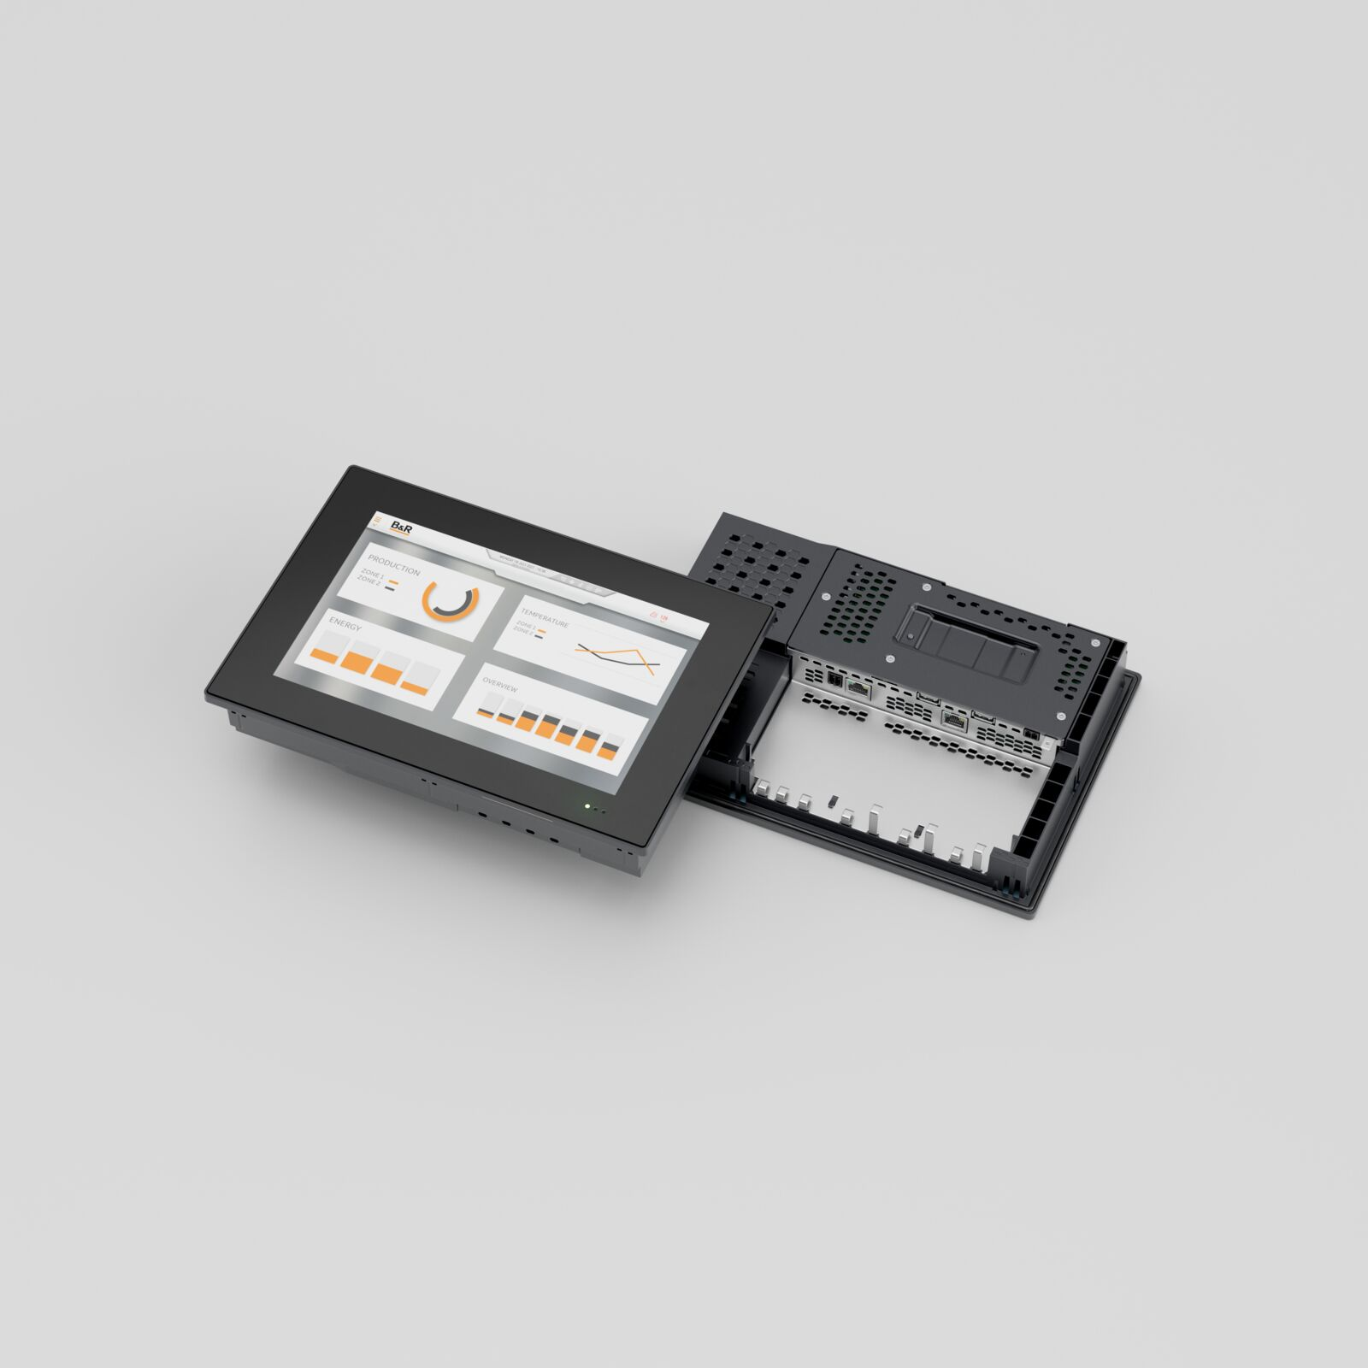
Il Power Panel C650 di B&R Industrial Automation è un’interfaccia uomo-macchina (HMI) ad alte prestazioni, ottimizzata per applicazioni in cui la gestione dei costi e delle risorse è una priorità assoluta.

About Machine Automation, ABB
ABB’s Machine Automation division delivers automation solutions and services for machine and factory applications across industries such as consumer packaged goods, printing, life sciences, plastics, energy and maritime. With its B&R’s product portfolio, the division delivers integrated control and software, motion control, mechatronics, and machine automation technologies designed to simplify processes and optimize factory operations.

